2015年普通高等学校招生全国统一模拟考试（北京卷）文综试题
选择题部分共35小题，每小题4分，共140分。在每题给出的四个选项中，只有一项是符合题目要求的。

2012年7月27日～8月12日，第30届夏季奥运会在英国伦敦举行。读图1，回答第1～3题。
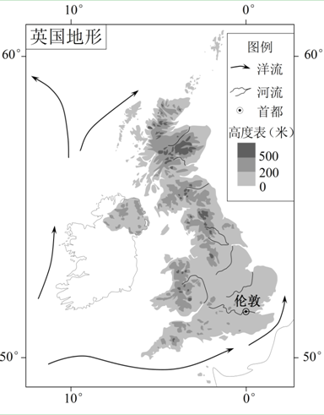
图1

1．在7、8月份，
A．受北大西洋暖流影响，伦敦比北京气温高，日较差大
B．受西风影响，伦敦比北京风小雾大，降水多
C．伦敦正午太阳高度角比北京小
D．伦敦昼夜长短的变化幅度比北京小

2．英国
A．植被类型与北京的一样 B．与日本一样也处于地震带上
C．地形以山地为主，地势西北高东南低 D．年较差比北京大

3．途经该区域的洋流
A．能使英国西岸的污染物漂浮到北冰洋沿岸
B．造成欧洲西部地区气温升高、湿度降低
C．进入到北冰洋海域，使当地能见度变好
D．能使俄罗斯东部海岸出现冬季不冻港

玉米是世界重要的农产品之一。图2示意中国、印度、南非和巴西四国的部分地区玉米种植、收获生产活动的时段。读图2，回答第4题。

1 2 3 4 5 6 7 8 9 10 11 12月
种植 收获
中 国 华 北 地 区
甲 乙 丙
图2

4．甲、乙、丙分别位于
A．巴西、印度、南非 B．南非、巴西、印度
C．印度、巴西、南非 D．巴西、南非、印度

5．图3为地球大气受热过程示意图。读图3，回答第5题。

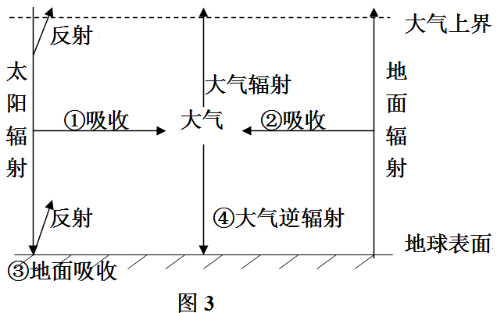

5．大气中
A．①导致对流层大气增温 B．②起到保温作用
C．③是对流大气的主要直接热源 D．④使昼夜温差减小

图4（a）为某日08时海平面气压分布图（单位：百帕）；图4（b）显示④地24小时内风的变化。读图4，回答第6~7题。

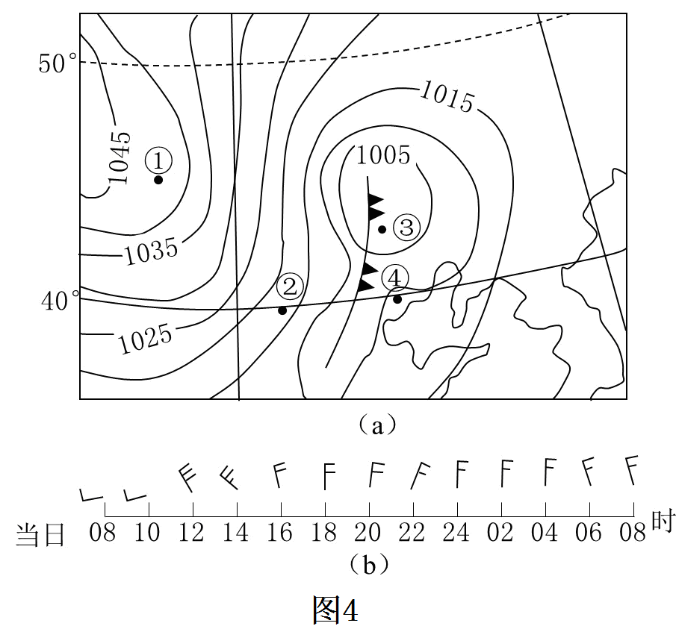

6．图4（a）中
A．①比②风速大 B．①比③降水多
C．②比③气压高 D．②比④气温高

下图为我国东南沿海某城市功能分区示意图，图中字母代表的是不同的功能区，一条河流穿过该市区（图中没有画出河流，需根据等高线判断大致流向）。
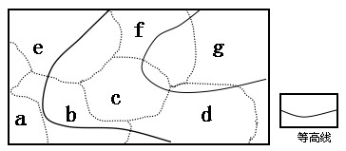

7．若该市包含下列功能区且布局合理，则g区最有可能的是
A．住宅区 B．文化区 C．工业区 D．中央商务区

读图5回答第8～9题。
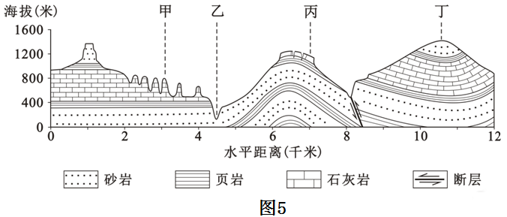
8．甲地为峰林，下列哪个景观成因与甲相同
A．雅丹地貌 B．云南石林
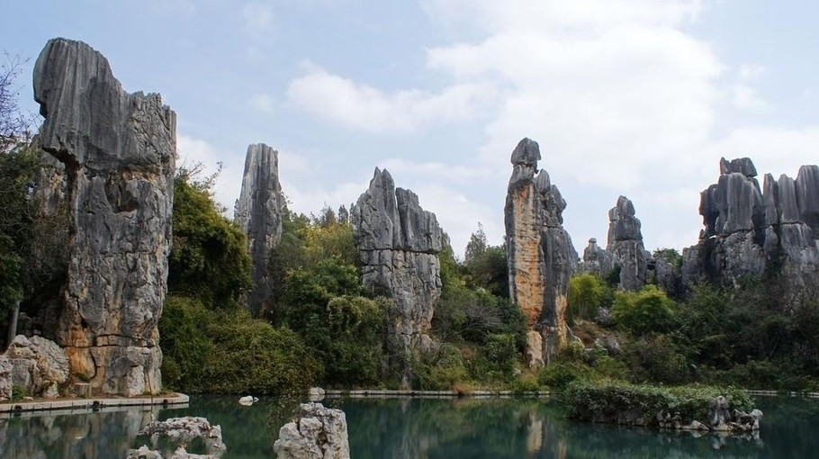
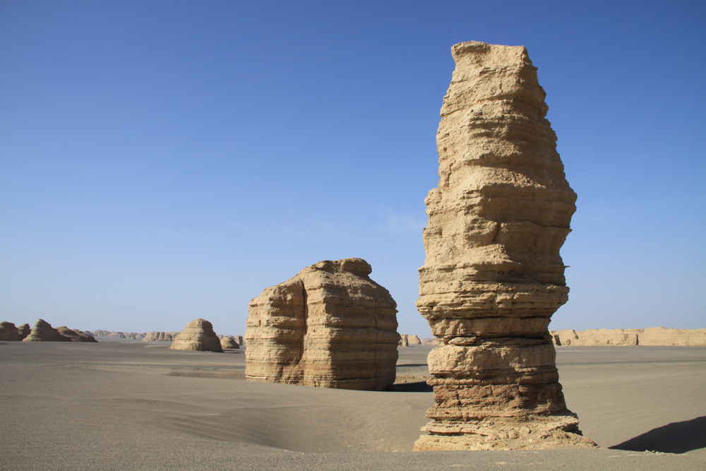

C． 云南土林 D． 黄山
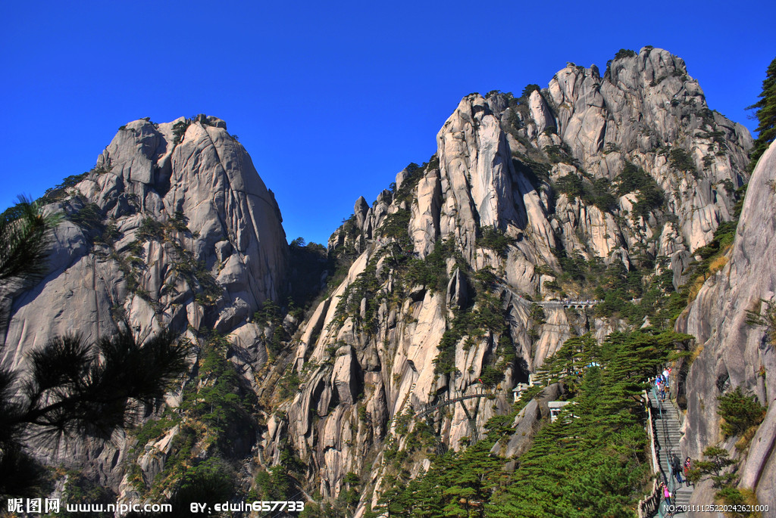
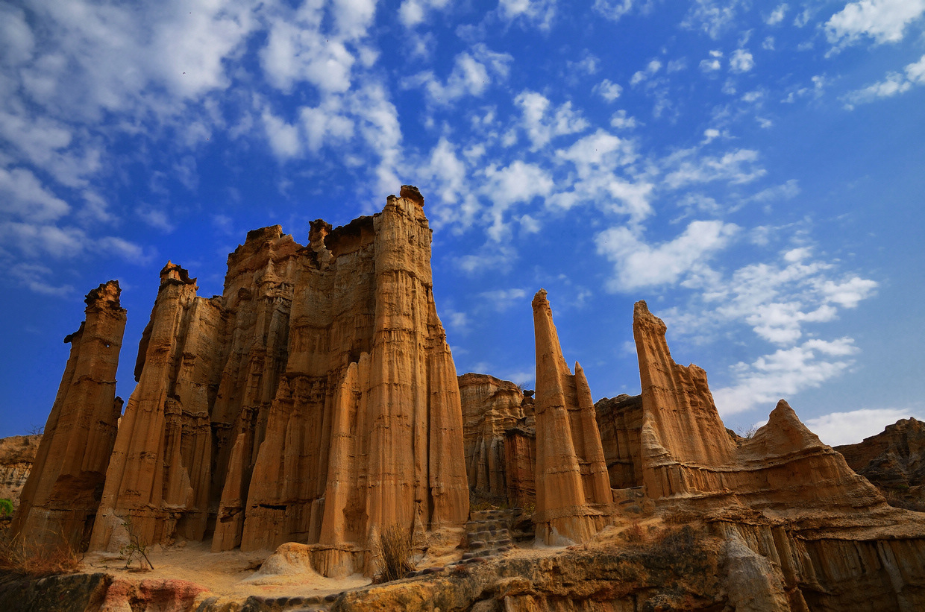

9．第8题选项中的景观中
A．A地流水侵蚀作用强烈 B．B地处由内力作用形成
C．C地处易发生塌陷现象 D．D地处是典型的背斜山

下图为1950～2010年世界及亚洲、欧洲、北美洲人口变化过程。根据相关知识，读图完成10题。

1950年
1970年
1990年
2010年
世界
①
②
③
④
人口自然增长率（‰）
人口死亡率（‰）
第9、10题图
50
40
30
20
10
0
50
40
30
20
10
0
10
20
20
30
30
20
10
0
人口出生率（‰）

10．有关世界人口变化过程的表述，正确的是
A．1950~2010年人口死亡率大于人口出生率
B．1950~1970年人口死亡率下降幅度最小
C．1990~2010年人口自然增长率基本不变
D．1950~1970年人口自然增长率上升

11. 2014年3月8日马航MH370航班失踪，我们可以采取的搜救方式是

A．RS B．GPS
C．GIS D．数字地球

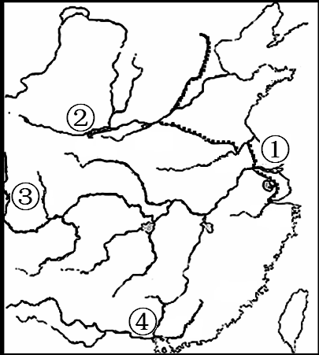
12．右图是唐代的著名城市，其中某一个城市的工商业繁荣超过了唐朝都城，跃居全国第一。和它最繁荣的原因无关的是
A．河运和海运发达
B．经济中心开始南移提供了机遇
C．处于珠江和沿海
D．大运河贯穿其中

13．下列各项史实与结论之间逻辑关系正确的是
 | 史实 | 结论
A | 分封制宗法制礼乐制在西周晚期遭到破坏 | 以后历代不再有分封制宗法制礼乐制
B | 汉朝中朝、明朝内阁、清朝军机处 | 属于非正式机构，削弱了正式机构
C | 罢黜百家独尊儒术 | 汉朝以后历朝统治者排除法家思想
D | 唐朝三省六部制，有时皇帝诏书被驳回 | 加强了相权，削弱了君权

14.明代小说《西游记》中的孙悟空，向往“天不收、地不管，自由白在”的生活，对强加于他头上的紧箍儿一直耿耿于怀，成佛之后首先想到的是把它打个粉碎。它反映出明代出现
A.追求个性自由，反对纲常礼教的思想
B.注重气节，自我节制，奋发立志的思想
C.追求民主自由，反对君主专制的思想
D.追求金钱，海外冒险的拜金主义思想
15. 某研究者查阅到光绪二十七年一份吏部档案，残缺不全，原文有：“上年□月间，□□入都，本署即被占据，迨洋兵撤退，检查署内所存档案则例等件，全行遗失。”与这份档案相关的历史事件是
A.第一次鸦片战争 B.第二次鸦片战争
C.甲午中日战争 D.八国联军侵华
16.1918年《东方杂志》发表文章——《迷乱之现代人心》。文章认为：盲目输入西方学说，导致国家基本政治道德原则丧失、精神破产，造成通俗主义、平凡主义受推重，盲从欧美之风盛行。该文针对的是
A.中体西用思潮 B.维新思潮
C.新文化运动 D.马克思主义
17. 国民收入一定程度上反映了人民的生活水平。阅读1850—1949年中国人均国民收入表，对下表的分析不正确的是
年 份 | 1850年 | 1887年 | 1914年 | 1936年 | 1949年
人口数（千人） | 414699 | 377636 | 455243 | 510789 | 541670
人均收入（元） | 43.8 | 35.9 | 41.22 | 50.51 | 34.98
A.1850-1887年人均收入降低与西方侵略、太平天国运动有关
B.1887-1914年人均收入增加与义和团运动抵制外国侵略有关
C.1914-1936年人均收入增加与民国成立、一战爆发有关
D.1936-1949年人均收入降低与日军侵华、官僚资本膨胀有关

18.美国经济学家西奥多·舒尔茨认为：“小农的经济行为，绝非西方社会一般人心目中那样懒惰、愚昧，或没有理性。事实上，他是一个在传统农业的范畴内，有进取精神并对资源能作最适度运用的人”。按照其观点，可能对下列哪一历史事件评价相对较高
A.苏联的农业集体化运动
B.1953-1956年中国对农业的社会主义改造
C.苏联赫鲁晓夫的农业改革
D.中国的家庭联产承包责任制
19.1974年邓小平在联合国大会发言说：“新的世界大战的危险依然存在……当前世界的主要倾向是革命。”但在80年代初,他却提出和平与发展是时代的主题。下列表述与这种观点转变无关的是
A.世界格局多极化趋势加强
B.中国开始改革开放，需要调整外交政策
C.经济全球化加快，各国相互依存程度提高
D.两极格局瓦解，冷战结束
20.某论文将“俄国在克里米亚战争中失败，开始农奴制改革”、“日本遭遇黑船来航的冲击，继而明治维新”、“中国遭受列强的侵略，开展戊戌变法”作为重要论据。该论文的主题可能是
A.西方的殖民侵略与世界市场的形成
B.工业文明冲击下的近代化改革
C.资产阶级民主制度在亚洲的确立
D.工业革命在亚洲的扩散．
- 19世纪埃及穆罕默德 阿里改革和中国洋务运动相似之处是
① 都进行了政治改革 ② 都学习西方建立了近代民族工业 ③都建立了新式学校 和新式军队 ④改革性质相似
A .① ②③ B ①② ④
C ①③④ D ②③④
22. 20世纪70年代，“由于美国的出口不再大于进口，其贸易转向一种不利的收支平衡状况。海外持有的美元超过了美国的黄金储备。美国经济地位的这种变化削弱了人们对美元的信心。”这种状况
A． 促成了北美自由贸易区的建立 B．动摇了关贸总协定的基础
C． 动摇了布雷顿森林体系的基础 D．促成了世界贸易组织的建立

23.近代科学始于14—16世纪，随着大国的兴衰变迁，世界舞台上先后出现过五个科学中心，按时间顺序排列正确的是
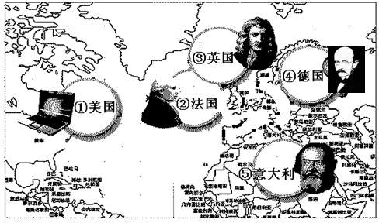

A. ⑤③②④① B.③⑤④②①

C.⑤②④③① D. ⑤③④①②
24．2013年我国粮食总产量首次突破60000万吨大关，实现10年连续增产。粮食丰收的背后也存在一定的“隐忧”。这种“隐忧”可能来自于
①农民的科技素质还比较低 ②我国农村政策不合理
③农业劳动力大量转移就业 ④我国实行城镇化
A．①② B．①③ C．②④ D．③④
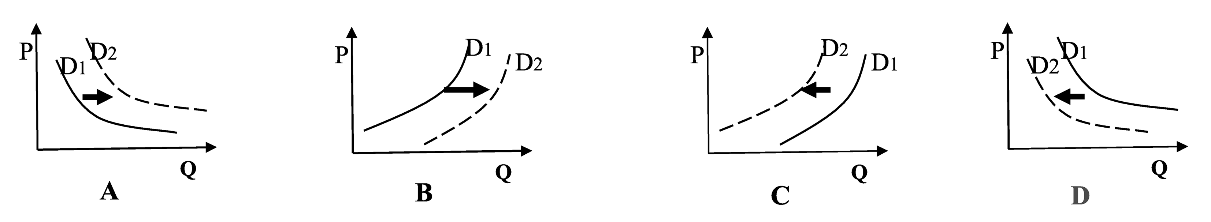
25．2013年11月，我国某市将第二套房贷的首付比例从不得低于60%进一步提高至不得低于70%。不考虑其他因素，这对购房需求产生影响是(P是价格，Q是数量)

26．转变经济发展方式，提高科技总体水平，提高经济效益和质量，是我国今后一个时期内的工作重心，以实现经济转型升级。其传导路径正确的是
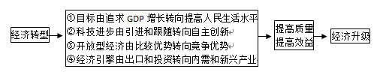
A．①→②→③→④ B．②→③→④→①
C．①→②→④→③ D．④→③→②→①
27．为深入推进党的群众路线教育实践活动，整治“四风”（形式主义、官僚主义、享乐主义、奢靡之风），某市政府决定开展整治“庸懒散奢”的专项行动。市民张女士致信市政府，提出几条建议，其中恰当的有
①健全信息公开和办事公开制度，保障公民的知情权和监督权
②创新监督形式，利用政务微博等渠道负责任地行使监督权利
③完善行政监督体系，邀请人大代表和新闻媒体监督政府工作
④要坚持民主执政、依法执政，坚决纠正损害群众利益的做法
A．①② B．①③ C．②④ D．③④
28．经过一番大刀阔斧的整治，目前，我国腐败现象依然多发，滋生腐败的土壤依然存在，反腐败斗争形势依然严峻复杂。为此，必须坚持从严治党，在坚决惩治腐败的同时更加科学有效地防治腐败。这是基于：
①坚持中国共产学的执政地位，有利于党更好地行使领导社会主义现代化建设的职能
②提高党的领导执政能力，需要努力保持和发展自身的先进性
③中国共产党是中国工人阶级先锋队，也是中国人民和中华民族的先锋队
④中国共产党是领导社会主义事业的领导核心，必须努力提高依法行政的能力
A．①② B．①③ C．②③ D． ②④
29．十八届三中全会指出，“经济体制改革是全面深化改革的重点，核心问题是处理好政府和市场的关系，使市场在资源配置中起决定性作用和更好发挥政府作用”。市场起决定性作用，但政府同样要履行经济职能，要负责任。日前国家发布《关于保障当前蔬菜市场供应和价格基本稳定》的通知要求，对蔬菜价格上涨幅度过大的城市要启动对市长进行问责的机制。这体现了：
①政府向人民负责 ②政府向人大负责 ③政府向国家负责
④地方政府向中央政府负责
A．①② B．③④ C．①③ D．②④
30．对于乌克兰克里米亚自治共和国地位的全民公决，由美德法等组成的七国集团声明公决没有“法律效力”,将不承认公决结果；俄罗斯强调尊重并支持克里米亚人民的选择，在表决时投了否决票，中国投了弃权票。各国对乌克兰问题态度不一，说明：
A.经济全球化，政治必然走向世界一体化 B.国家利益是国际力量的决定因素
C.世界要实现和平是不可能的 D.各国利益没有一致性
31．世界上最古老的计算机——我国的珠算正式被列入人类非物质文化遗产名录。在信息技术迅猛发展的今天，珠算确实己在生活中不常用到，但由此便要摒弃之，这显然是目光短浅的表现，珠算的存在价值体现出了一种文化标签价值。材料告诉我们
①文化创新可以促进民族文化的发展与繁荣 ②中华传统文化具有鲜明的民族性和区域性
③要正确处理传统文化的继承与发展的关系 ④文化遗产是民族历史文化成就的重要标志
A．①② B．③④ C．①③ D．②④
32．截止到2013年3 月，已有410所“孔子学院”在110个国家“开花结果”。儒家思想影响了中国人几千年的生存方式和思维方式，并传播到世界多个国家，被誉为“东方的圣经”。这体现了
①文化既是民族的，也是世界的 ②文化能对社会发展产生深刻影响
③文化源于实践，引导实践的发展 ④文化传播都是伴随着商业贸易的
A．①② B．①③ C．②④ D．③④
33．目前，我国60岁以上人口达2亿，本世纪30年代中将达4亿。面对严峻的人口形势，党的十八届三中全会决定将实施30多年的“一胎化”调整为“单独夫妻可生二胎” 政策。这一调整的哲学依据是
A．矛盾的特殊性要求计生政策要具体问题具体分析
B．贯彻科学发展观，实现人口与社会协调可持续发展
C．实践是检验认识真理性的唯一标准
D．量变是质变的必要准备，要求我们要重视量的积累
34．中国成功将嫦娥二号送入太空带给人们的喜悦尚未消散，却迎来一个令人始料未及的消息一一12月9日中国与巴西合作研制的“资源一号03星”，因火箭飞行过程中发生故障，卫星未能进入预定轨道。这告诉我们
①认识具有反复性和无限性 ②真理是具体的、有条件的
③实践是认识的目的和归宿 ④追求真理的过程永无止境
A．①② B．②③ C．①④ D．③④
35．十八届三中全会指出，经济体制改革是全面深化改革的重点，各地区、各相关部门要加强贯彻落实，确保改革取得实质性突破。其哲学依据是
A．要正确认识矛盾的主要方面 B．要在对立中把握统，在统一中把握对立
C．要着重把握事物的主要矛盾 D．具体问题具体分析是正确解决矛盾的关键
非选择题部分（160分）
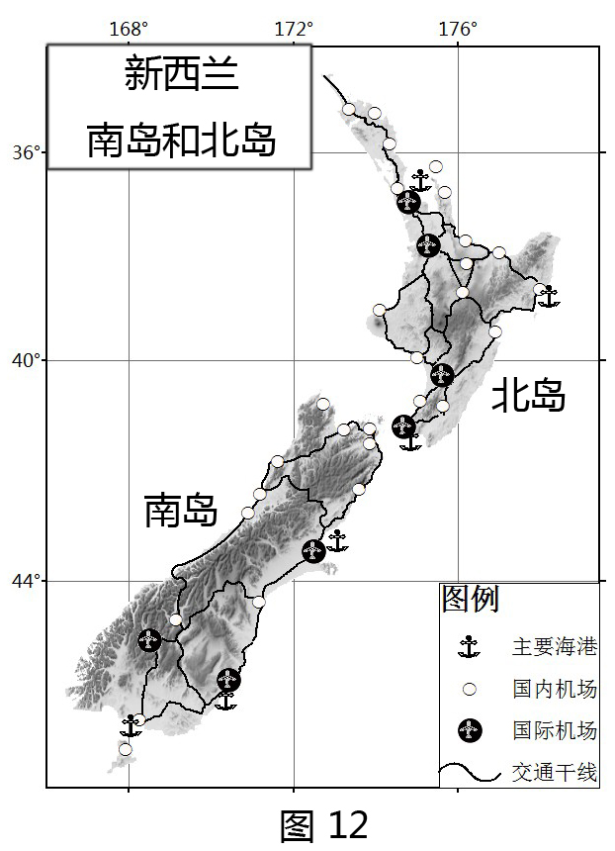
36．读图12，回答下列问题。

（1）简述新西兰对外联系的交通运输方式及原因（8分）。

（2）分析新西兰南岛的主要气候类型、特点及成因（8分）。

（3）分析新西兰畜牧业发达、水能资源丰富、地热资源丰富的原因（12分）。

（4）新西兰多火山地震，可以发展火山旅游，概述新西兰发展旅游业的区位条件（8分）。

- （34分） 语言是人类最重要的交际工具，是人们进行沟通交流的各种表达符号。人们借助语言保存和传递人类文明的成果。阅读下列材料，结合所学知识回答问题。

材料一 从1607年开始，伴随着英国的殖民扩张，英语（英式）就从大西洋沿岸扩散到太平洋沿岸。到19世纪末20世纪初，英语逐渐发展成为一种世界语言。
——根据王恩涌《人文地理学》
- 依据材料一，结合所学知识，概述英式英语发展成世界性语言的社会原因。（6分）

材料二 “英语是目前公认的美国国语和英美技术与金融等领域的通用语 ……英语 ,尤其是美式英语 ,似乎给予全世界的男人和女人——尤其是年轻人——一种‘充满希望’的感觉 ,物质进步、科学与实践经验进程的代名词。整个世界大众消费、国际交流、通俗艺术、两代人的冲突、技术专制都被融入到美式英语、英语引证和语言习惯中 。”
——美国当代著名学者乔治 ·斯坦纳
- 材料二反映的是二战以来，美式英语取代了英式英语的世界地位，这反映了什么实质问题？为什么会发生这种“易位”？（8分)

材料三 1952年开始院系调整时，撤消合并了大部分学校的英语系科，德语、法语等语种也被缩减。1953至1956年间，全国俄文专科学校及综合性大学俄文系人数却大幅增加到12477 人。
——根据张同冰《新中国外语教育发展回顾》
- 根据材料三、四，20世纪50年代与80年代我国外语教育侧重点有何不同？为什么会产生这种差异？（10分）

材料
英语 | 俄语 | 德语 | 法语 | 日语 | 西语 | 阿语 | 其它
22211 | 1318 | 1268 | 1613 | 3591 | 117 | 31 | 213

四 1983年高等学校各外语专业在校生人数
——根据张同冰《新中国外语教育发展回顾》
- 有人认为，随着经济全球化的进一步发展，英语将会成为真正的世界语言。你是否认同这种观点？结合所学知识阐明你的理由。（忽略语言本身的因素）（8分） 根据上述材料及你的回答，谈谈你对我国在海外建立孔子学院推广汉语的启示。（2分）

38．(33分)阅读下列材料，结合所学知识回答问题。
材料一：2011—2013年我国电子商务部分数据(表2)
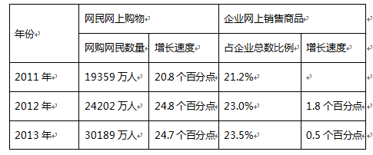

材料二：信息消费的增长是当前消费增长的重要因素。互联网流量爆发式增长将成为推动经济增长的强大动力。据预测，到2020年，我国大型企业网上销售将提高到80％。电子商务规模持续高速扩张，互联网与制造业、金融业、物流业等融合，极有可能孕育着中国的“新经济”。
材料三：不诚信是消息消费的主要障碍。财富是浮云，道德永存，并非人人认同。当前，食品安全、暴力犯罪、人情冷漠等诸多问题，常常触碰民众敏感的神经。国无德不兴，人无德不立。国家必须加强文化建设。以优秀文化构建民众共有的和个人的心灵家园，我们的民族就能永远充满希望。
- 说明材料一反映了哪些经济信息。（3分）

(2)并结合材料二和材料三，运用《经济生活》中的有关知识，分析在信息消费和电子商务高涨之下，企业应该如何经营才能成功。(11分)

(3)美国市场经济模式有什么特点，以及对我国市场经济的借鉴意义？(7分)

北京某区发展经济不盲目攀高求快，而是着重于激发市场活力、需求潜力和发展的内生动力，使生产要素按市场规律流动配置，努力实现供求关系的动态平衡，最大限度地减少政府对微观事务的管理，既防止政府的手错装在市场身上，又防止市场的手错装在政府身上。
(4)运用政府的相关知识，谈谈如何防止“政府的手错装在市场身上和市场的手错装在政府身上”。（12分）

39. （1）2013年11月8日人民日报报道，习近平总书记对“两个不能否定”进行阐释：改革开放前和改革开放后是两个相互联系又有重大区别的历史时期，但本质上都是我们党领导人民进行社会主义建设的实践探索，不能用改革开放后的历史时期否定改革开放前的历史时期，也不能用改革开放前的历史时期否定改革开放后的历史时期。改革开放前社会主义的实践探索为改革开放后社会主义的实践探索提供了重要条件，改革开放后社会主义的实践探索是对改革开放前社会主义实践探索的坚持、改革、发展。这对于我们从宏观上正确认识和把握改革开放前后两个历史时期乃至整个党的历史，进一步在坚定党的历史自信中坚定中国特色社会主义道路自信、理论自信、制度自信，具有重要指导意义。
结合材料，运用《生活与哲学》中唯物辩证法的知识，分析习近平总书记的“两个不能否定”阐释体现的哲学道理。（12分）

（2）城市化是现代化进程中的必由之路。
1871年，日本东京男子剪发的人数逐渐增加，西服、普鲁士帽、法兰西鞋算是当时最时髦的服装。西村胜三以“伊势胜”为店名在东京开鞋厂，1872年在银座开设了西洋服装店。1871年东京出现第一家叫“开阳亭”的西餐馆，以后又有多家西餐馆开业。人力车夫、演员、艺人学生等在西餐馆坐下来，一边用筷子吃牛肉火锅、喝啤酒（如果喝白兰地那就更显得“文明”了），一边说着很蹩脚的英语，嘲讽社会上的旧弊。1875年建成的东京银座大街，是以砖瓦结构的欧式楼房和马路两侧排列匀称的瓦斯路灯组成的一派欧洲景象。1872年，东京至横滨的铁路通车。
请根据上述材料并结合所学，解读材料。（要求：提取信息充分；总结和归纳准确、完整）（8分）

40.

儒家思想的发展
春秋战国 | 孔子“仁”、“礼” ， 孟子“仁政”、“民贵君轻”，荀子“仁义”等，受到统治者冷落
秦朝 | “焚书坑儒”
汉武帝 | 董仲舒“罢黜百家，独尊儒术”、“天人感应”等，设立太学，儒家官方教育开始
宋朝 | 程朱理学
明末、清初 | 李贽质疑孔子权威，黄宗羲抨击君主专制等
（2）阅读上表，对儒家思想的历史进程划分阶段并说明理由。（6分）并说明明末清初时期出现质疑孔子权威、抨击君主专制思想的历史背景（4分）

41.（1）随着全球经济一体化步伐的加快，各国文化的交流也越来越密切。在国际交往中，我国面临着各种价值观、宗教信仰等文化差异带来的挑战。
(运用《文化生活》有关中华文化的知识，谈谈经济全球化的背景下，我们应树立怎样的文化自信。（7分）

（2）达尔文在南美洲考察期间，在①地看到热带雨林景观，在②地观察到安第斯山植被的垂直变化现象。读图14，回答第（1）题。

（1）对比达尔文看到的①地景观和②地景观有何差异，至少说出五个方面的差异（10分）

42.图15示意我国部分地区冷冻灾害发生频次分布，读图回答问题。
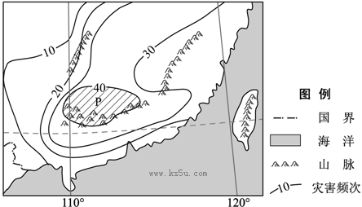
图15
(1)指出冷冻灾害对农业生产的影响，并分析图中P区域冷冻灾害高发的原因。（10分）

